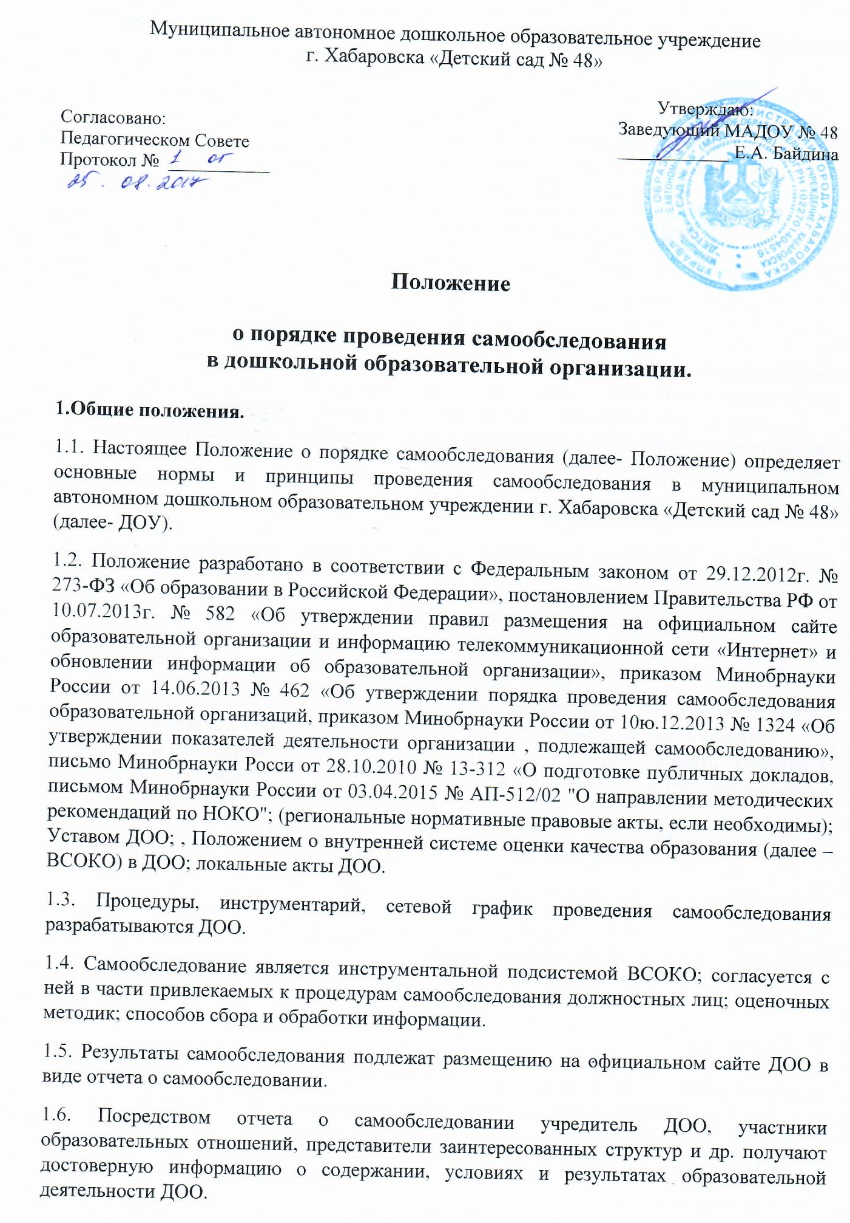

1.7. Настоящее Положение согласуется с педагогическим советом ДОО и утверждается руководителем ДОО.
2. Цели и задачи проведения самообследования
2.1. Цель проведения самообследования – самооценка содержания, условий и результатов образовательной деятельности ДОО с последующей подготовкой отчета о самообследовании для предоставления учредителю ДОО и общественности.
2.2. В ходе проведения самообследования осуществляется сбор и обработка следующей информации:
- общая характеристика образовательной деятельности ДОО;
- система управления ДОО;
- особенности организации образовательного процесса;
- качество условий реализации основной образовательной программы дошкольного образования: психолого-педагогических, кадровых, материально-технических, финансовых условий, а также развивающей предметно-пространственной среды;
- динамика развития воспитанников ДОО (по результатам педагогической диагностики);
- процент воспитанников ДОО, перешедших на ступень начального общего образования;
- анализ показателей деятельности ДОО, подлежащей самообследованию.
2.3. Порядок проведения самообследования согласуется с ВСОКО и использует ресурсную базу последней.
2.4. Самообследование призвано установить уровень соответствия образовательной деятельности ДОО требованиям действующего федерального государственного образовательного стандарта дошкольного образования. 2.5. По итогам самообследования:
- выявляются позитивные и (или) негативные тенденции в объектах оценивания (самооценивания), в образовательной системе ДОО в целом, резервы ее развития;
- определяются причины возникновения отклонений состояния объекта изучения и оценивания от параметров ВСОКО, формируемых с учетом требований действующего законодательства РФ в сфере образования;
- определяются меры по коррекции выявленных негативных тенденций образовательной деятельности ДОО;
- вносятся коррективы во ВСОКО.

3. Организация самообследования
3.1. Самообследование проводится ежегодно.
3.2. Проведение самообследования включает в себя:
- планирование и осуществление процедур самообследования;
- обобщение полученных результатов и формирование на их основе отчета о самообследовании, предоставляемого учредителю ДОО и общественности.
3.3. Под процедурой самообследования понимается действие должностного лица, направленное на получение и обработку достоверной информации согласно закрепленным за этим должностным лицом направлениям деятельности и в соответствии с его функциональными обязанностями.
3.4. В проведении самообследования используются методы:
- качественной и количественной обработки информации;
- экспертной оценки (включая экспертирование документов);
- анкетирования, опроса.
3.5. Отчет о самообследовании готовится с использованием оценочной информации, полученной по итогам проводимых в ДОО: мониторинга качества условий реализации основной образовательной программы дошкольного образования; педагогической диагностики развития воспитанников (по образовательным областям); психологической диагностики (проводится с согласия родителей (законных представителей) воспитанников), мониторинга удовлетворенности родителей (законных представителей) воспитанников (по результатам анкетирования, опросов).
4. Состав должностных лиц, привлекаемых к самообследованию, и направления их деятельности
4.1. В рабочую группу по проведению самообследования включаются:
- руководитель ДОО;
- руководители структурных подразделений ДОО;
- заместители руководителя ДОО и ее структурных подразделений;
4.2. Руководитель ДОО:
- обеспечивает локальную нормативную базу проведения самообследования, подготовки отчета о самообследовании;
- обеспечивает предоставление учредителю и общественности отчета о самообследовании;
- содействует оптимизации процедур подготовки отчета о самообследовании.
4.3. Руководители структурных подразделений ДОО и (или) заместители руководителя ДОО и ее структурных подразделений:
- участвуют в разработке структуры отчета о самообследовании; вносят рекомендации в дизайн электронной версии отчета о самообследовании, размещаемой на официальном сайте ДОО;
- разрабатывают, при участии IT-специалистов, шаблоны документирования информации, включаемой в отчет о самообследовании;
- обеспечивают сбор информации, подлежащей включению в отчет о самообследовании, согласно выполняемому функционалу и в соответствии с приказом руководителя ДОО;
- способствуют минимизации временных издержек по подготовке отчета о самообследовании посредством опережающего планирования необходимых организационных процедур;
- контролируют выполнение сетевого графика подготовки отчета о самообследованиия; консультируют, по необходимости, лиц, предоставляющих информацию;
- осуществляют итоговое написание отчета о самообследовании согласно выполняемому функционалу и в соответствии с приказом руководителя ДОО.
5. Отчет о самообследовании
5.1. Отчет о самообследовании готовится по состоянию на 1 августа текущего года; предоставляется учредителю и размещается на официальном сайте ДОО не позднее 1 сентября текущего года.
5.2. Отчет о самообследовании – локальный аналитический документ ДОО, форма, структура и технические регламенты которого устанавливаются ДОО.
5.3. Форма, структура и технические регламенты отчета о самообследовании могут быть изменены в связи с появлением и (или) изменением федеральных регламентов и рекомендаций.
5.4. Ответственность за подготовку, своевременное размещение на официальном сайте ДОО отчета о самообследовании и достоверность входящей в него информации несет заместитель руководителя ДОО, ежегодно назначенный соответствующим приказом.
5.5. Ответственность за предоставление отчета о самообследовании учредителю несет руководитель ДОО.
6. Порядок внесения изменений и (или) дополнений в Положение
6.1. Инициатива внесения изменений и (или) дополнений в настоящее Положение может исходить от лиц, отмеченных в п. 4.
6.2. Изменения и (или) дополнения в настоящее Положение подлежат открытому обсуждению на заседании рабочей группы по проведению самообследования.
6.3. Изменения в настоящее Положение вносятся в случае их одобрения большинством состава рабочей группы и утверждаются приказом руководителя ДОО. Имеется в виду ежегодный приказ об организации и проведении самообследования, где фиксируются

